【湘鄂渝游轮山水行】
长沙/韶山/天门山-玻璃栈道/张家界/袁家界/金鞭溪/芙蓉镇/凤凰古城/三峡人家/三峡大坝/升船机小三峡/小小三峡/白帝城双桂山/丰都鬼城/重庆下船双飞十一游
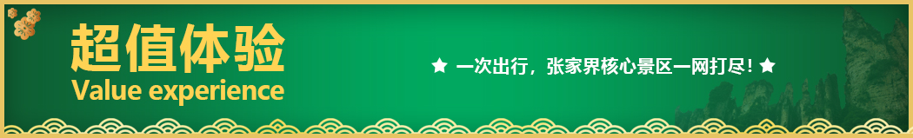
【抖音网红】【天门山玻璃栈道】+【张家界国家森林公园】当前最热爆的景区，绝不留遗憾！
★尊享1：湖南经典代表性景区一网打尽，尊贵不贵，物超所值；
★尊享2：不走回头路，最顺的做法；
★尊享3：独家赠送：芙蓉镇，凤凰古城，满足您对湖南小城的所有幻想；
★尊享4：全程赠送三个特色餐，【毛家红烧肉】+【土家三下锅】+【湘西苗王宴】；
★尊享5：百龙天梯单程，深度游览森林公园；
★尊享6：豪华VIP2+1旅游巴士，航空座椅舒适宽敞（如遇旺季则更改为豪华旅游车，保证15%空座率）；；
★尊享7：每天发班，同风同俗，自家地接，品质保证；
★尊享8：精选我社形象+幽默+内涵+耐心服务——国证导游讲解，品质无法复制；
★尊享9：张家界行程中有当天过生日的客人，赠送生日蛋糕或精美礼品一份！

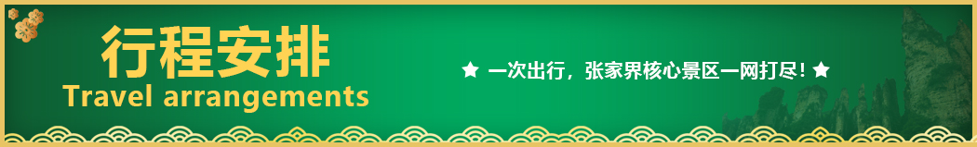
天数 | 行程安排 | 用餐 |  |  | 入住地区
D1 | 出发地长沙 | × | × | × | 长沙
D2 | 长沙韶山凤凰古城 | √ | √ | √ | 凤凰
D3 | 湘西苗寨网红芙蓉镇民俗晚会 | √ | √ | √ | 张家界
D4 | 森林公园（袁家界、金鞭溪） | √ | × | √ | 张家界
D5 | 土特产超市土司城天门山 | √ | √ | × | 张家界
D6 | 张家界常德宜昌 | √ | × | × | 宜昌
D7 | 宜昌秭归港（茅坪）码头登船 | √ | × | √ | 游船
D8 | 三峡人家三峡大坝升船机 | √ | √ | √ | 游船
D9 | 小三峡小小三峡白帝城 | √ | √ | √ | 游船
D10 | 双桂山丰都鬼城 | √ | √ | √ | 游船
D11 | 重庆朝天门码头下船 | √ | × | × | 温馨的家
备注：行程安排在不减少景点情况下,导游在实际操作中根据情况可以灵活调整行程游览顺序
第一天 出发地→长沙 用餐/自理 住宿/长沙
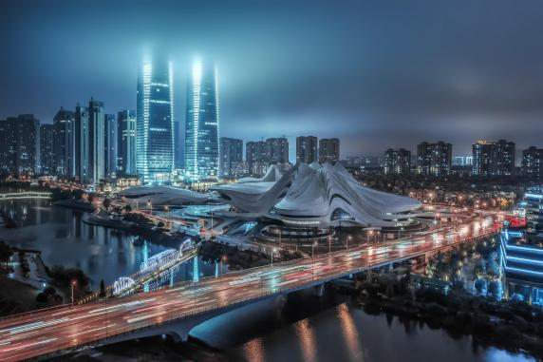
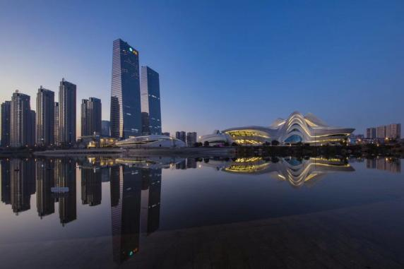
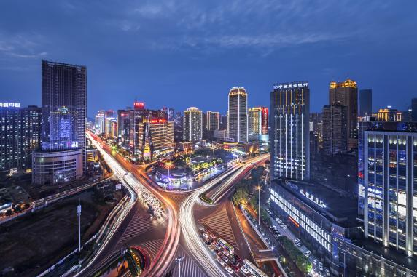
各起始地乘【出发航班】前往长沙， 抵达后，我公司安排专门接机站工作人员接站，（接团方式：接站前一天下午18:00-20:00前短信通知接团方式及再次跟您核对航班号/车次及接团人员名称，人数）送至酒店，并协助您办理相关手续，入住酒店休息。
【温馨提示】：
1、请您在报名该线路时，留下您在湖南旅游期间的联系手机号，方便我们能够在您到达长沙时，第一时间联系上您！
2、长沙入住前请出示身份证并主动交纳房卡押金。若因长沙火车站附近交通受限，可能车不能到酒店门口，步行至酒店约5--10分钟。
3、接站人员提前在机场（高铁站）等候客人,请游客务必保持手机畅通。各地抵达航班时间有所差异，接机为滚动接机，会接待临近时间航班游客，若需等待（10分钟左右），敬请谅解！
4、接站当天为专人接站，导游将以电话或短信方式通知次日行程的出发时间及注意事项。
第二天 长沙→韶山→凤凰古城 用餐/早/中/晚 住宿/凤凰
早餐后统一出发前往赴红色革命胜地—【韶山】（已含韶山景区换乘环保车 20 元/人），在铜像广场瞻仰一代伟人【毛主席铜像】温馨提示：韶山讲解员会向客人推荐给毛主席铜像敬献花篮，根据花篮大小收取不同费用，纯属个人信仰，自愿消费），聆听导游介绍主席一生的丰功伟绩；参观【毛泽东同志故居】【参观故居须知：每日限流参观，实行预约，先到先约，能约尽约，约不到票，参观故居外围，不接受此方面投诉！】，这里孕育了一代伟人的智慧和风采；
后赴【凤凰古城】（不含古城内需另行付费的小景点，自由观光）：如果白天的凤凰是一位纯朴、美丽的苗家女子，那么夜间的凤凰就是一个多情、大方的湘西姑娘。站在沱江岸边， 仿佛置身于灯的世界，歌的海洋。在霓虹灯下感受古城的温馨与浪漫，一场美丽的邂逅正等着您。
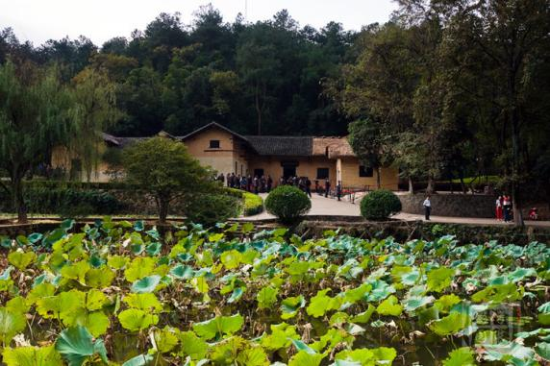
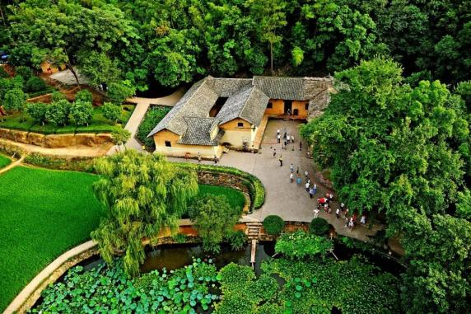
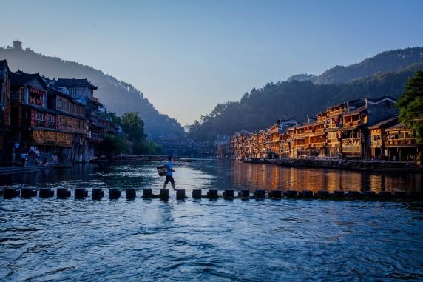
沿河两岸观【七重水幕灯光秀】：苗寨初识、红装姑娘、古城晨光、百米画卷、穿越虹桥、苗成情书、太阳古神；每一重都是苗族的风土人情与国风元素光影科技的融合，令人流连忘返。（如遇堵车、沱江水位过高或过低，大风暴雨等恶劣天气及特殊原因会停演不能正常观看，赠送项目不看不退，也不做等价交换请谅解）。
【温馨提示】：
1、2016年4月10日开始，凤凰古城取消围城强制购票，客人可在古城自由参观
2、凤凰古城为敞开式民用商业区，银饰、牛角梳、蜡染、当地小吃等特色商品导游义务介绍，旅游者购物行为为自主选择，旅行社不接受凤凰区域旅游者购物方面的投诉。
第三天 苗寨→芙蓉镇→民俗表演 用餐/早/中/晚 住宿/张家界
早餐后前往参观【湘西苗寨】（赠送景点，不去不退亦不做等价交换）苗寨是美丽峡谷中古老而神奇的苗寨，是镶嵌在神密湘西的一朵奇葩。苗寨居住着百余户苗民，至今留存着千年古俗。是天下闻名的苗鼓之乡，男女老少皆爱“跳鼓”，曾出过五代苗鼓王。繁衍于斯的苗族同胞，千百年来安居乐业,他们讲苗语，穿无领绣花衣，以歌为媒，自由恋爱；晨昏作息，等闲生死；歌舞沉酣。姑娘喜欢用银饰打扮自己，男人爱结绑腿，吹木叶，喜武术。他们自己种棉，养蚕纺纱织布，用古老的方法榨油，造纸，碾米，织布，用筒车提水灌田。......
BUS赴网红景点芙蓉镇，游览挂在崖壁和瀑布上的千年古镇——【芙蓉镇】（门票已含）游览帝王之村落，感受王者之风范，此处曾经是土司王休闲度假之地，保存完好的土司王行宫亭楼别苑，真正体会帝王之行，1986年因电影晚《芙蓉镇》的拍摄王村得其美称“芙蓉镇”。
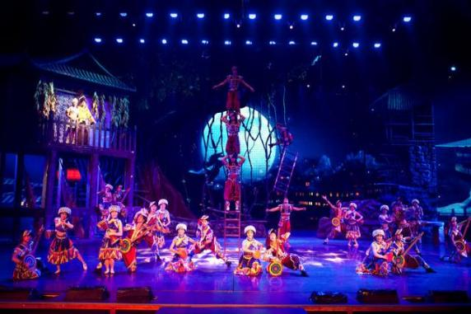
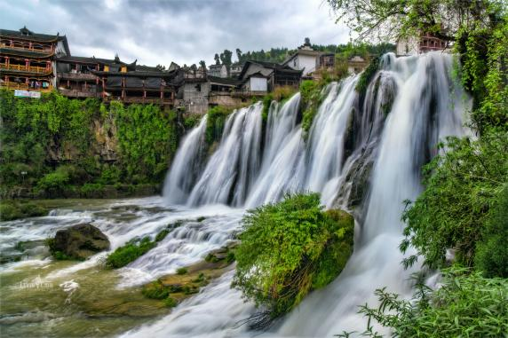
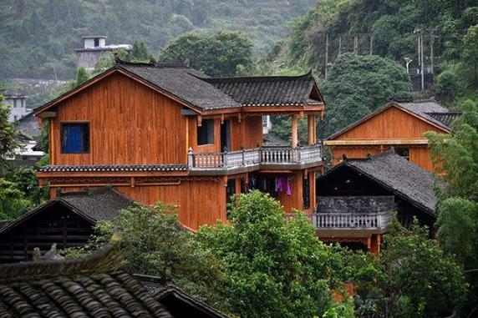
后赴张家界，晚上前往观赏大型民俗表演：【魅力湘西】或【千古情】（赠送晚会，不去不退亦不做等价交换）；观赏非物质文化演艺经典，让您在惊奇、兴奋中了解湘西，湘西不再神秘！
【温馨提示】：
芙蓉镇为敞开式民用商业区，特色商品导游义务介绍，旅游者购物行为为自主选择，旅行社不接受芙蓉镇区域旅游者购物方面的投诉。
第四天 森林公园（袁家界、金鞭溪） 用餐/早/晚 住宿/张家界
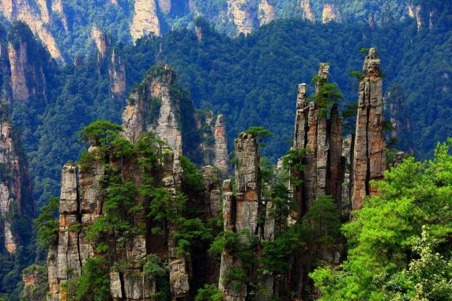
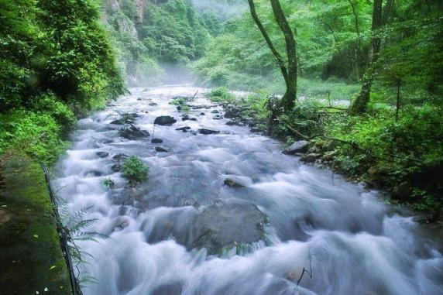
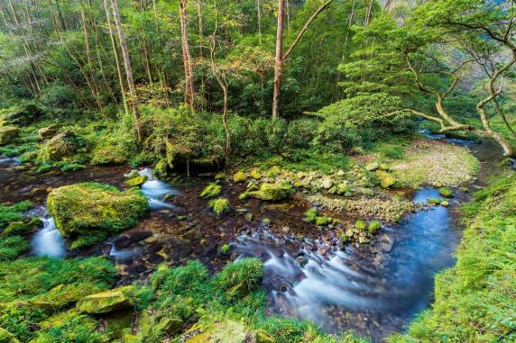
早餐后前往【张家界国家森林公园AAAAA】,这是我国的第一个国家森林公园，世界自然遗产，世界地质公园，首批国家AAAAA景区，游览【袁家界核心景区】（赠送百龙电梯或索道）《阿凡达》外景拍摄地——哈利路亚山（约1.5小时），抵达潘多拉星球--电影《阿凡达》外景拍摄地——【哈利路亚山】，探寻影视阿凡达中群山漂浮、星罗棋布的玄幻莫测世界；观【神兵聚会】、闯【后花园】、越【天下第一桥】、误入【迷魂台】云雾缭绕、峰峦叠嶂、气势磅礴，大小景点应接不暇，忘却归路，山下漫步十大绝景之首之称的【金鞭溪】,两岸奇峰屏列，风光如画，嬉戏的鸟兽、古奇的树木、悠然的游鱼、景色显得异常幽静，三步一景、十步一峰，有奇峰三千、秀水八百之称，被誉世界最美丽的峡谷，逃离城市喧闹，收获久违的感动，自此恋上这山野间的宁静悠然。
【温馨提示】：
1、森林公园内景点与景点之间全是用景区内的免费的环保车提供服务，并非一个团一个专车，而且一个团有可能不能坐同一辆环保车前往下一下景点，景区游人众多，请一定要在导游指定的地点汇合，不能走散，更不要将随身所带物品遗失在环保车上；旺季游人众多，排队情况时有发生，敬请谅解。
2、张家界以山为主，为方便在山区游览“请穿平跟鞋，建议不穿裙子，自带雨具、太阳帽、胶卷”等物品。
3、景区内群猴众多，请不要近距离接近猴群，更不要去触摸山上的野生动物，以免发生伤害事件。早晚温差很大，请根据当天的天气预报随身携带衣服，以便随时添加。在景区内请不要随意攀爬。
4、景区山上仅一家餐厅并山上条件有限，菜品很一般，建议客人自备点干粮、零食，当天中午不含餐。
第五天 土特产超市→土司府城→天门山→玻璃栈道 用餐/早/中 住宿/张家界
早餐后参观当地大型特产超市【湖南印象土特产】（约2小时左右）土家民族精粹和传统手工艺术展览中心，可选择自己心爱的当地土特产及纪念品。
乘车前往【土司府城】（赠送景点，不去不退） 拥有丰富的自然风光和独特的地貌，领略土司边贸风云历史，聆听千年湘西神秘往事。《旱码头土司府》是湘西和汉地通商的重要口岸；也是湘西土司文化重要的组成部分！2015年湘西土司文化被列入湖南首个世界文化遗产。
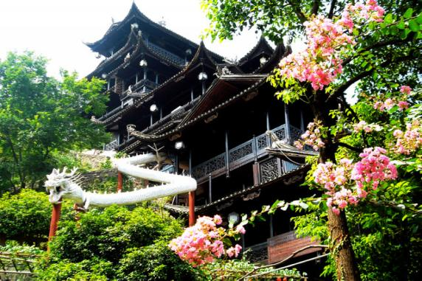
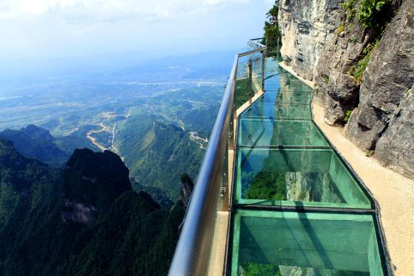
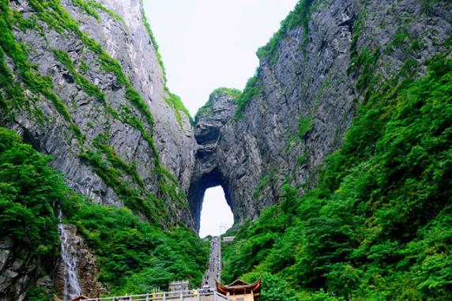
后游览新传奇【天门山国家森林公园】（含天门山景区首道大门票、索道+鞋套+单程扶梯已含）“网易、环球游报等三十多家媒体联合推选“中国最值得外国人去的 50 个地方”，天门山与长城、兵马俑、黄山、泰山、敦煌等中国顶级旅游品牌并肩获评金奖。文学大师金庸欣然挥毫“天门仙山”四个大字；艺术大师黄永玉更两度洒墨，绘出天门山的神韵和巍峨。俯瞰张家界全景，观赏奇妙美丽的盆景花园，还有勇气之路悬空玻璃栈道，挑战你的高空极限！【天门山玻璃栈道】玻璃栈道是张家界天门山景区继悬于峭壁之上的鬼谷栈道、凭空伸出的玻璃眺望台、横跨峡谷的木质吊桥后打造的又一试胆力作。可与举世闻名的美国大峡谷玻璃走廊“天空之路”媲美，因而有了东方“天空之路”的美誉。【天门洞】天门洞是巨大的穿山溶洞，经常雾气弥漫，走上到达天门洞的台阶有种登上天庭的感觉。除此之外，还可以在缆车中俯瞰脚下的盘山公路和山中美景。胆大的还可以走一走贴壁悬空的玻璃栈道，体验凌空行走的刺激。
【温馨提示】：
1、因天门山景区门票是一证一票制，必须提供正确的身份证号码及姓名，参团前请携带好身份证原件及相关优惠证件原件；
2、景区为分流人群，游览线路分为：双程索道 A、B、C 三条线路，单程索道 1 线、2 线，1 线，价格同等，旅游旺季旅行社无法自主选择其中一条线路，最终解释权归天门山景区负责，敬请理解和配合。每个团队都必须按网上最终预约成功的线路及时间段游览， 本旅行社不接受对天门山景区关于排队时间过长及预约景区线路不同的投诉；
3、如遇大雪或结冰等不可抗力因素，景区天门洞、玻璃栈道封路、环保车关闭，无法正常游览旅行社不予承担责任；（每年12月到次年 2月因天气原因会关闭天门洞、玻璃栈道、环保车，如环保车关闭景区会执行索道上下）。
第六天 张家界→常德→宜昌 用餐/早 住宿/宜昌
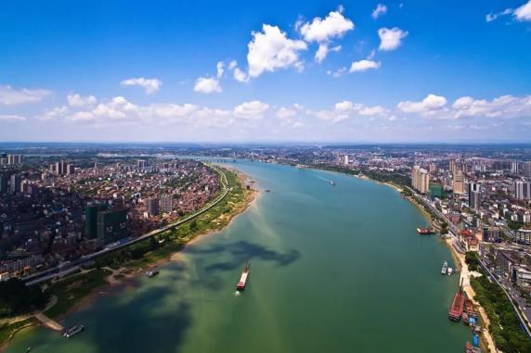
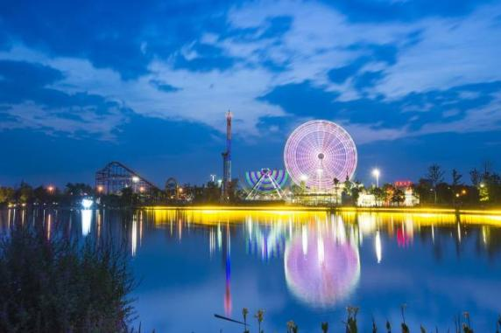
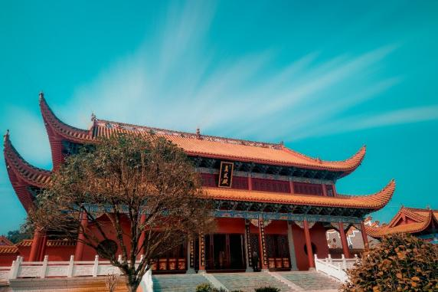
贵宾乘坐（航班待定）抵达宜昌，工作人员接站后，入住酒店。随后自由活动，请注意人身财产安全。（特别建议：好好休息，为第二天精彩旅程养足精神）。
第七天 宜昌秭归港（茅坪）码头登船 用餐/早/晚（简餐） 住宿/游船
18:00-20:00 免费提供重庆特色晚餐
18:00-22:30 A.宜昌秭归港自行登船
18:00-20:00 B.三峡游客中心（首选）或宜昌东站免费乘坐“豪华游轮专用巴士”前往码头登船。
21:00 邮轮说明会
区间交通：您可自行前往秭归港登船，建议登船时间18:00-20:00；您也可以选择在下列地点免费乘坐“豪华游轮专用巴士”前往秭归港。
【三峡游客中心】：位于万达广场对面（也称九码头），您需要本人持身份证件原 件换取“乘车证”乘坐“豪华游轮专用巴士”，行李自理（随车），车程约1.5小 时，发车时间：18:00-20:00，滚动发车。
若需托运行李，在您换取乘车证时将行李交给现场工作人员，您的行李将由工作人 员为您托运至游船前台，托运费（三峡游客中心15元/件）现付 给工作人员，托运费若有调整，不再另行通知。
第八天 三峡人家→三峡大坝→升船机 用餐/早/中/晚 住宿/游船
07:00-07:30 早咖啡、太极晨练
07:00-08:00 自助早餐
07:30-12:30 船上自由活动或自选游览三峡人家(290元/人）
12:30-13:30 自助午餐
14:00-17:00 上岸游览【三峡大坝5A景区】
17:00-18:00 参加船长欢迎酒会
18:00-19:00 自助晚餐
20:30-21:30 “情醉三峡”主题晚会
下午自选项目.三峡大坝+自选游览升船机,游览后回宜昌秭归港登船。 （升船机290元/人）
【三峡人家】：行程的第二天上午游轮将停靠龙进溪码头，停靠期间您可在船上自由活动，并享受船上指定娱乐设施。 同时游轮代售“三峡人家”半日游，您可根据需求自愿购买，并参加游览（具体价格以船方公布为准）。 三峡人家，国家5A级风景区，位于长江三峡中最为奇幻壮丽的西陵峡境内，三峡大坝和葛洲坝之间，跨越秀丽的灯影峡两岸，面积14平方公里。三峡人家石牌之美，美在“湾急、石奇、谷幽、洞绝、泉甘”。
【三峡大坝】：登上5A级旅游景区坛子岭观景点你能鸟瞰三峡工程全貌，体会毛主席诗句“截断巫山云雨，高峡出平湖”的豪迈情怀；整个园区以高度的递增从上至下分为三层，主要由模型展示厅、万年江底石、大江截流石、三峡坝址基石、银版天书及坛子岭观景台等景观，还有壮观的喷泉、秀美的瀑布、蜿蜒的溪水、翠绿的草坪贯穿其间，放眼望去，静中有动，动中有静，仿佛置身于美妙的乐园。185观景平台位于三峡大坝坝顶公路的左岸端口处，因与三峡坝顶齐高，同为海拔185米而得名。站在平台上向下俯看，就如同身临坝顶，可以近距离感受大坝雄姿，同时领略高峡出平湖的壮丽景观。
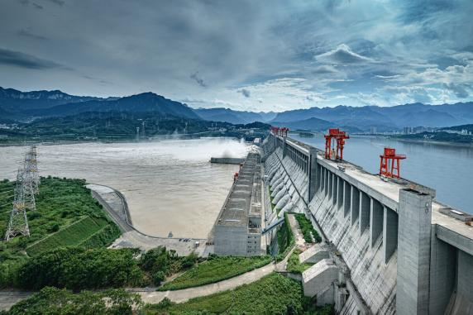
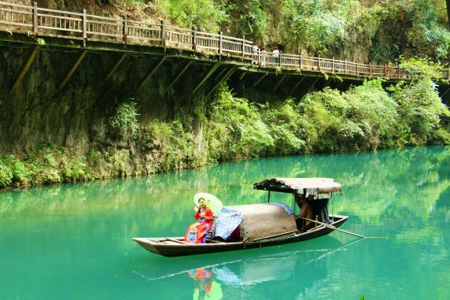
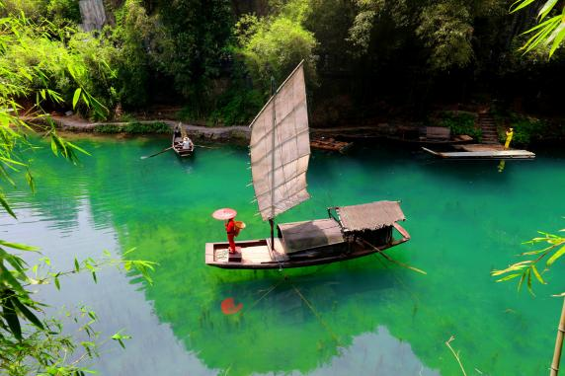
【三峡升船机】是由武船集团制造的三峡升船机承船厢可载3000吨级船舶，最大爬升吨位高达1.55万吨，最大爬升高度113米。而三峡升船机主体工程土建与部分设备安装工程，由葛洲坝集团三峡建设工程有限公司历时6年半建成。
第九天 小三峡→小小三峡→白帝城 用餐/早/中/晚 住宿/游船
07:00-07:30 早咖啡、太极晨练
07:00-08:00 自助早餐
07:00-07:30 游船过长江三峡-巫峡
08:00-12:00 抵达巫山，换乘观光船游览【巫山小三峡5A景区】，自选游览小小三峡（180元/人）、大昌古镇（150元/人）；套票：小小三峡+大昌古镇（280元/人）
12:30-13:30 自助午餐
14:30-15:00 游船过长江三峡-瞿塘峡
15:00-18:00 抵达奉节，船上自由活动或自选游览白帝城(290/人)
19:00-20:00 自助晚餐
20:30-21:30 自由舞会
【小三峡】：龙门巴雾连滴翠，奇山秀水胜三峡。长江小三峡以其美丽的景色吸引着众多游人的目光；长江小三峡南起巫山县，北至大昌古城。俗称巫山小三峡，也称大宁河小三峡，为大宁河景区的精华部分所在，小三峡由龙门峡、巴雾峡和滴翠峡组成，江泽民称赞巫山小三峡为“人间仙境!棒!棒!棒!”李鹏为其题词 “中华奇观”、日本首相中曾根康弘为其题词 “天下绝景”、钱其琛为其题词“小三峡风景秀丽名不虚传”。巫山大宁河小三峡——满足你对三峡的终极幻想。
【大昌古镇】：大昌古镇位于重庆市巫山县境内小三峡风景区（国家5A风景区）滴翠峡口北上10千米处。古镇始建于晋，已有1700多年历史，是三峡地区唯一的保存完整的古城。古镇占地约10公顷，东西主街长约350米，南北长约200米，是一座“四门可通话，一灯照全城”的“袖珍古城”。
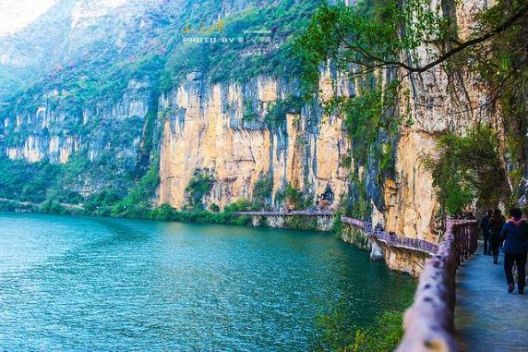
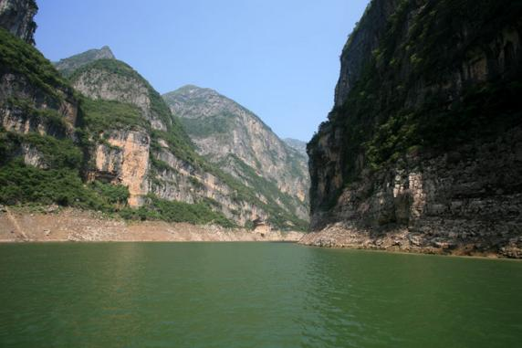
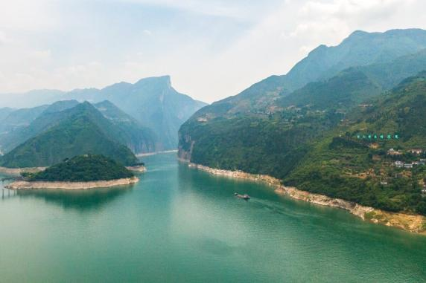
【白帝城】：位于长江三峡瞿塘峡口，是长江三峡西大门—夔门的最佳观景点，为三国时期刘备临终托孤的旧址所在。由于唐代大诗人李白的到访，并且留下“早发白帝城”的千古名篇，使白帝城也获得了“诗城”的美誉。白帝城内现有托孤堂、明良殿、碑林、竹枝园等景点。
第十天 双桂山→丰都鬼城 用餐/早/中/晚 住宿/游船
07:00-07:30 早咖啡、太极晨练
07:30-08:30 自助早餐
08:00-10:30 船上自由活动
12:00-13:00 自助午餐
15:30-18:30 抵达丰都，上岸游览【丰都鬼城4A景区】，自选游轮丰都双桂山（135元/人）
19:00-20:00 三峡美食晚宴
20:00 办理离船结账手续
20:30-21:30 “炫舞黄金”同乐晚会
【双桂山】：国家森林公园。位于重庆城东172公里处丰都县城西北隅，与名山相望。高401米，占地约1平方公里。山上有100多个品种的树木50余万株，其中有珍稀树木20余种。主要景点有鹿鸣寺、苏公祠、恩来亭、护国寺、良缘亭、贺龙阁、孔庙等。鹿鸣寺位于山腰东部，
为纪念苏轼登游此地而建，南腰有玉鸣泉。恩来亭位于山腰迎宾门上端，为纪念周恩来总理1958年3月来丰都视察而修建。
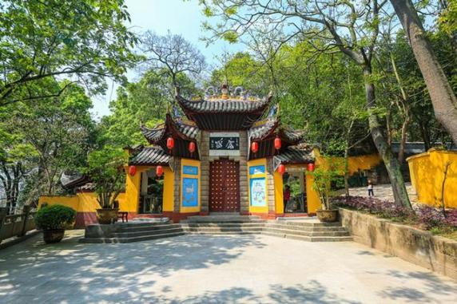
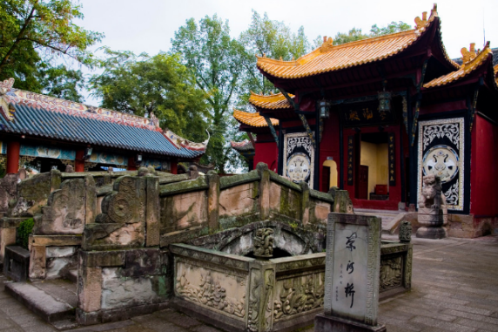
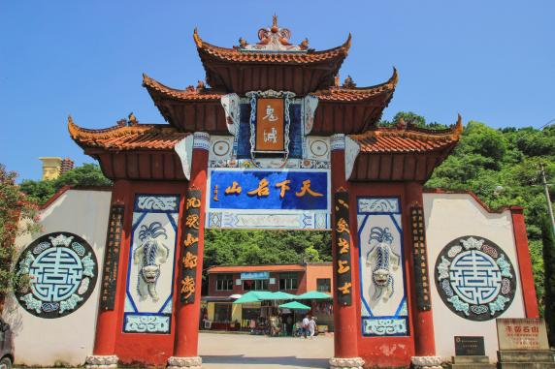
【丰都鬼城】：丰都名山景区内鬼城仿阳间司法体系，营造了一个等级森严，融逮捕、羁押、庭审、判决、教化功能为一体的“阴曹地府”，以惩治生前作奸犯科者，遂使海内外善男信女们进山朝拜，或祈求神灵庇佑，或自我反省忏悔。虽阎王判官小鬼之传说虚妄，但其惩恶扬善的社会教化功用又为人们所称道。景区内林木苍翠，花香鸟语，建筑古色古香，雕塑、绘画民风质朴。庙宇殿堂神像森罗，楼台亭阁依山而立，名人骚客留墨遗雅，碑刻诗联韵味隽永。奈何桥、鬼门关、黄泉路、十八层地狱、星辰墩、玉皇殿、天子殿、考罪石、孽镜台、望乡台，化顽慑奸、惩恶扬善，传说神奇。丰都名山景区，以其悠久的历史，难以替代的独特的文化内涵，神奇的传说，秀美的风光向中外游客展现出神秘的东方神韵。
第十一天 重庆朝天门码头下船 用餐/早 住宿/温馨的家
07:00-08:00 自助早餐
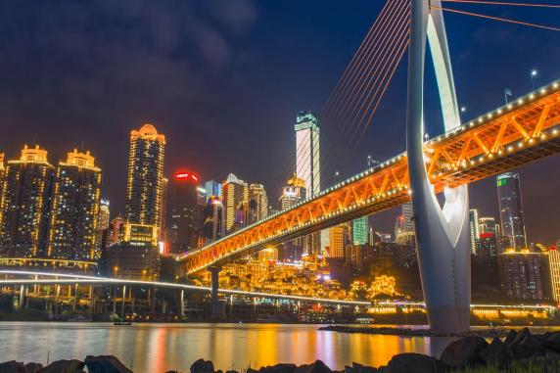
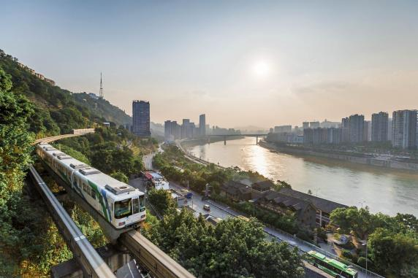
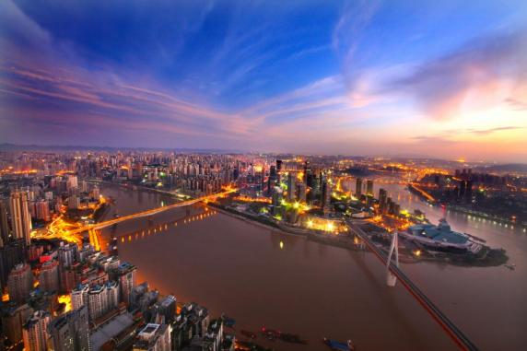
9:00 抵达重庆朝天门码头，结束行程，返回温馨的家
备注：由于客人报名时间及报名方式不同，导致报名价格不同；若客人在旅途中私自比较价格，引起不必要的投诉，我司不予处理并需当场补齐出团前优惠的差额！感谢您的理解与配合！
☆☆接待标准☆☆
1、门票：张家界国家森林公园、天门山国家森林公园、芙蓉镇、三峡大坝、小三峡、丰都鬼城
（赠送：百龙天梯单程、天门山扶梯、鞋套，韶山环保车、凤凰接驳车、湘西苗寨、土司王府、民俗表演千古情或魅力湘西 所有景点无优无免无退费）
2、酒店：全程入住豪华型客栈或同级酒店双标间，不含单房差800元/人
3、餐费：张家界段5 早 6正餐 餐标 30/人，安排九菜一汤，十人一桌。正餐不用不退费亦不作等价交换！酒店房费包含早餐，儿童不占床不含早
邮轮段全程中西式自助餐，最后一个欢送晚宴是桌餐。
4、交通：张家界段2+1VIP豪华旅游大巴（车辆大小由旅行社根据游客人数调整，保证每位游客1 个正座，旅游车用车紧张情况下，更换为豪华37座大巴车，并保持15%空座率，15人以下安排18座普通车）
5、导服：国导证导游服务
6、购物：张家界段全程1生活超市（生活超市不算店），景区内部凤凰、土司城、苗寨均会有大大小小的商店、特产店、士多店、工艺品店等等，景区内设立的商店、路店不属本行程安排购物店范畴，另旅游车司机可能有兜售自己产腊肉等特产行为，属当地所有旅游车普遍正常现象；以上范畴均不强制消费，请旅游者按自身意愿决定购物行为，本公司不接受在此区域购物方面的投诉。
☆☆费用不含☆☆
张家界段
一价全含，无小交通自费，不推荐自费。
因不可抗因素而导致的额外费用。
旅游期间一切私人性质的消费及行程中未罗列的其他一切费用。
黄金邮轮段
自愿自费景点：三峡人家290元/人、升船机290元/人、小小三峡180元/人、大昌古镇150元/人、白帝城290元/人、双桂山135元/人、小小三峡+大昌古镇280元/人
2、保险：为确保人身、财产安全保障，旅游社强烈建议每位游客购买“旅游人身意外伤害险”，具体赔
付标准参照保险公司相关理赔条款。
3、游客自行出发点至登船点的往返交通费用。
5、旅游期间（包括自由活动期间）一切私人性质的自由自主消费，如：洗衣，通讯，娱乐或自由自主购物等。
8、因战争，台风，海啸，地震等不可抗力而引起的一切费用。
9、包含景点是旅行社优惠套票，不在享受任何证件优惠，自愿放弃游览不退费用。
10、游船仓位为大厅楼层房间，指定楼层加收费用为每上升一层楼150/人/楼或300/间/楼
☆☆儿童接待标准☆☆
张家界段
1、儿童价格执行标准：身高1.2米以下，14周岁以下
2、儿童价格包含：当地接待车位费、全程半餐费、导游服务费
3、儿童价格不含：住宿、门票；若产生费用现付当地导游；儿童不含成人报价中的赠送门票项目
☆☆接待标准☆☆
张家界段
正常收客年龄26-69周岁 2-6人同组
1、26周岁以下按成人报名或69周岁以上的需增加500元/人（70岁以上需亲属陪同，提供健康证明，签好免责）
2、单男单女全男，省内客人在成人价格基础上加500元/人附加费
3、2-6人同组，若一组超6人以上 ，附加费按照每人增加500元/人结算，同组超12人拒 绝报名），聋哑人士，行动不便者，孕妇，旅游同行，导游证，记者，回民 ，纯学生，75岁以上拒绝报名（特殊情况另议）
4、14岁以下儿童须按儿童报名
5、仅限山东客人，东北身份证+200元/人
6、若因客人任何自身原因导致不能正常走完行程或者提前离团，需补加团费700元/人
黄金邮轮段
取消船位的违约金
如果想取消船位，要立即书面通知我司，我司会于收到书面通知日起才正式取消订位，但必须支付下列的取消违约金：
1、在开航之日前15天取消船位，须支付30%全额船票的违约金。
2、在开航之日前7天取消船位，须支付50%全额船票的违约金。
3、在开航之日前3天（包含3天）内取消船位，须支付100%全额船票的违约金。
4、取消船位包括取消全部或部分船位，变更船名或航期。
5、黄金周期间为买断舱位，取消船位须支付100%全额船票的违约金。！
☆☆参考酒店☆☆
长 沙：楠庭酒店/丽日王朝酒店/汇和酒店/妮儿府/清橙酒店/维也纳/素柏云酒店/美年酒店等和平里/圣威思/菲尼斯卡或同级
张家界：百丈峡酒店/蛮好居/界上花涧堂度假客栈/山间堂客栈/峰语轩客栈/洞溪居客栈/峰源山水/望山雅居等同级
凤 凰： 漫琴庭院、名都、维晶、融晟、云漫庭院、鑫湘、金百汇、澜庭、金伯利、非凡成品、锦绣凤凰、金伯利、晓园宾馆、金凤国际、火凤、八角楼、安曼、云曼
☆☆费用标准☆☆
此行程为特惠打包价，所有优惠人群均无退费；老年人、学生参团请带好学生证，老年证，身份证或户口本等相关证件；配合出示证件，无退费。
☆☆特别注意事项☆☆
张家界段
1、因人力不可抗拒因素（自然灾害、交通状况、政府行为等）影响行程，我社可以作出行程调整，尽力确保行程的顺利进行。实在导致无法按照约定的计划执行的，因变更而超出的费用由旅游者承担。
2、行程中的车程时间为不堵车情况下的参考时间,不包含景点的游览时间；我社导游有权在不减少景点的情况下自行调整景点游览顺序。
3、投诉以当地接待社旅游意见单为准，请各位游客如实填写，若虚假填写、不填写默认为无接待问题，回程后再行投诉，我社将不予受理。如对我社接待不满意的请在第一时间与我社相关人员联系，方便我社协调处理。
4、请不要将贵重物品、现金、急用药品放在托运行李中，以免丢失。旅游过程中，也请妥善保存。
黄金邮轮段
注意事项：
- 凡参加旅游团的游客请主动出示合法有效证件（包括老年证，残疾证、军人证等），按景区规定享受相应优惠。若因未出示或使用伪造证件导致的一切责任及后果应由游客自行承担。
2、行程中所列停靠地点为游客在景区外自由活动，导游和游船不推荐自费景点项目，如游客想参加当地景点项目可以自己去景点购买门票，不游览景点的游客可以在船上或者岸上自由活动，自由活动期间导游不能提供服务，敬请游客谅解。游客在景区或者游船购买食品或特产，游客需要注意商品的保质期，如保质期即将过期或者已过期，请放弃购买，如要购买熟食品，游客需注意食品卫生，尽量不购买熟食品。
3、景区内可跟随导游游览或自行游览，进入景区人多容易走散，导游在景区内很难跟随每一位游客，所以主要以自己游览的方式在景区内游览，如与导游走散，请在规定时间、统一在景区外停车场集合。
4、自由活动期间司机、导游则无法提供服务请谅解。（自由活动期间请客人自行负责人身财产安全，我社不承担任何责任。）
5、旅行社郑重提醒游客不得参观或者参与违反我国法律、法规、社会公德和旅游目的地的相关法律、风俗习惯、宗教禁忌的项目或者活动。
6、晚间休息，注意检查房门、窗是否关好，贵重物品需贴身保管。
7、在旅游行程中因人力不可抗拒因素（如飞机、火车、轮船延误、交通事故、自然灾害、社会因素、国家政策、战争、瘟疫等）因不可抗因素导致行程变更，我社尽力协调。根据实际行程情况，游客自愿同意旅行社在保证不降低行程标准的情况下对行程游览和住房顺序进行前后调整。因情况严重导致不能履行合同及行程，本公司不承担任何违约责任。由此导致的费用增加由游客自理，减少的费用，本公司全额退还。
8、整个行程中地接社导游不会推荐自费景点及自费项目，游客在自由活动期间自行参加的我社不予提供服务，敬请客人谅解。
9、此团费为提前团队采购优惠价，客人自愿放弃的景点，费用将不退还。如果行程为散客拼团行程，非独立组团，请在签定旅游合同时签定散客拼团协议书，我社会对团队质量随时进行监控，请客人理解散客拼团局限性，并就团队质量问题及时与我社沟通，以便及时协助解决。（本条仅适用于散客拼团）。
10、要求客人遵守该旅游行程，妥善保管有效证件和随身物品。如果客人中途离团，必须向导游做事先书面说明，离团过程中一切责任由客人自行负责，未产生的费用恕不退还。客人自行离船视同自动脱团，客人因脱团发生的误船漏乘及其它安全事故与旅行社及游船无关。自客人脱团起，视同自愿放弃所有游览项目及旅行社综合服务。
11、接待质量以在旅游当地游客填写的意见单为主要依据，客人务必认真填写，如果在旅行过程中，出现任何质量方面的问题，请及时与地接导游协调。如地接导游的协调和处理无法让您满意请及时拨打报名营业点电话，我社会第一时间处理。旅途结束前，请如实填写《游客意见单》，（意见单是维护游客权益的重要凭证）我们将以此作为客人对我社旅游接待质量的依据之一，恕不受理因虚假填写或不填写意见单而产生的后续争议和投诉。如行程中对我社的接待服务或标准有异议，请在当地及时提出并在当地及时解决。如在整个行程中都未有对接待质量方面的反映，返程后再提出对接待质量的投诉，且无任何证据的情况下我社则视为无效投诉。
补充协议
旅行社： 团号：
对旅游行程单中约定的自由活动期间的行程安排，旅行社应旅游者要求并经双方协商一致，达成本补充协议，作为包价旅游合同的组成部分。
一、自费项目：

另付费项目 | 单位：元/人
三峡人家 | 290
升船机 | 290
大昌古镇 | 150
白帝城 | 290
双桂山 | 135
小小三峡 | 180
小小三峡+大昌古镇 | 280

注：自费项目（自费项目根据自愿参加的原则，自愿参与者请签字配合）
自理景点=门票+导游导服费+码头靠泊费+过港费

二、以上陈述推荐项目仅适用本行程，其他消费行为旅行社可以协助办理，但不承担任何责任。
我本人已详细阅读了同旅游公司签订的旅游合同、本协议书等全部材料，充分理解并清楚知晓此次旅游的全部相关信息，平等自愿按协议约定履行全部协议并确认：
1、旅行社已就本次旅行的上述协议项目（推荐自费项目）的特色、旅游者自愿参加自费项目的相关权益及风险对我进行了全面的告知、提醒。经慎重考虑后，我自愿选择并参加上述协议项目（推荐自费项目），此协议的签订过程旅行社并无强迫。我承诺将按照导游提醒自愿参加上述项目，并理性消费，注意人身和财产安全。如因旅行社不能控制原因无法安排的，我对旅行社予以理解，双方互不追责。
2、本人同意导游在不减少旅游景点数量的前提下，为优化旅游体验，可根据实际情况调整景点游览顺序。
3、我自愿同意此协议为旅游合同的补充协议，为旅游合同不可分割的组成部分，效力同旅游合同。
双方签字：
旅行社(盖章)： 旅游者(签章)：
经办人及电话：
签约日期： 签约日期

旅游者健康状况确认书

本人 身份证号 参加贵社组织的 年 月 日至 月 日赴 地区的旅游。
旅行社工作人员已经告知本人， 70岁以上老人不含旅游人身意外伤害险。本人已完全了解贵社接待人员告知的注意事项，并根据对高龄人群的相关要求承诺如下：
1、本人了解自己的身体情况能够适合参加此旅游团，并承诺能够完成此次旅游团的全部行程并按期返回。
2、如本人未按贵社要求如实告知相关健康情况，本人承担因此而产生的全部后果，并承担给贵社造成损失的赔偿责任。
3、在旅游过程中，本人自愿放弃不适宜高龄人群参加的相应景点或相应活动；若因本人坚持参加而所产生的全部后果均由本人自行承担。
4、在旅游过程中，如果本人由于自身健康及意识性错误导致的意外伤害事故，贵公司免除一切经济赔偿责任。如因第三方责任造成的意外伤害事故，追偿事宜由本人亲属自行办理。
5、本人已就此承诺告知了直系亲属并得到他们的同意。
以上承诺内容是本人的真实意思表示。对本承诺函的各项条款，贵社工作人员已充分告知本人，本人已阅读并完全理解各项条款的意思。若发生纠纷，以本承诺函中的承诺为准。
特此承诺！

承 诺 人：
直系亲属签字：
亲属联系电话：
年 月 日

☆☆温馨提示☆☆
张家界段
1、请游客带好有效身份证原件：16周岁以上需带好二代身份证，16岁以下儿童带好有效户口本原件登机（团体机票一经开出，不得签转、更改、退票，如出现退票情况只退机建费）
2、20周岁以下、70岁以上的老年人必须有全程监护人陪同旅游，有不适病史须提前通报，自身病史或自己造成的人身意外游客本人负全责。旅游途中请游客注意自己的人身和财产安全！
3、如发生不可抗力、危及旅游者人身、财产安全，或者非旅行社责任造成的意外情形，旅行社不得不调整或者变更旅游合同约定的行程安排时，我社必须向旅游者做出说明！
4、张家界酒店定时供应热水和空调。客人入住酒店时，请检查房间里所有设备及用具，如有损坏缺少应及时联系导游员或酒店工作人员，切勿大意，减少不必要的纠纷。根据湖南省政府规定，酒店不提供一次性洗漱用品，请客人自备。敬请谅解。
5、以上行程在不减少景点的前提下导游可根据实际情况进行调换；小孩报价12周岁（含12岁）以下，不占床、不含门票。
6、中途均不允许客人以任何借口离团，若中途客人离团视同游客违约，用房、餐、车等一切费用不退，旅行社亦不承担游客离团时发生意外事故的所有责任。
7、散拼团有一定的特殊性，由于客人来的交通不一样，如遇航班、火车晚点，短时间的等待属于正常情况，由于客观原因造成未能赶到正常发班时间的，产生额外费用，客人自行承担。
8、请出团前注意当地天气预报，湘西地处山区，当地昼夜温差大，请带足保暖防寒衣物，长时间在户外活动,请戴上太阳帽、太阳镜，涂抹防霜,以保护皮肤。天气变化多端，请携带雨具。湘西属少数民族地区，请尊重当地少数民族的宗教及生活习俗。出行必备：雨衣或雨伞、运动鞋、感冒药、肠胃药、防虫膏药、防晒油、太阳帽、太阳镜等。（景区早晚温差较大，请带稍厚衣服。建议带毛衣，长袖衫，轻便保暖外套，穿旅游鞋）
9．因张家界景区属于高山自然景观，以登山为主，且车程较长，为了您的出行安全，请游客在出行前做一次必要 的身体检查，凡有心脏病、高血压、气喘病、癫痫症、精神病、糖尿病、法定传染病、贫血患者、孕妇及行动不便等者，请勿报名，如隐瞒参加发生事故，请自行负责；70岁以上长者报名须签订《安全责任书》+开具三级甲等医院开具的3个月内有效的健康证明并签署家属委托书、免责书，否则组团社有权拒绝报名，为了您的安全，孕妇及75周岁以上长者谢绝参团！
10、【重要提示】：游客投诉以在张家界当地游客自行填写的《游客意见反馈表》为主要依据，请各位团友务必真实填写。恕不受理因虚假填写或不填意见书而产生的后续争议和投诉，如在行程中对我们的服务及接待标准有异议，请在当地拨打质量监督电话在当地解决，如当地解决不了可在当地备案，否则我社不予受理，多谢合作与支持！
黄金邮轮段
衣物
根据自己的情况，主要以休闲、轻松的服装为主；因上岸参观时徒步行走的时间较长，我们建议您准备便鞋。
夏季：三峡地区夏季气温较高，日照时间较长，最好能准备帽子，太阳镜，防晒霜等物品。
卫生防预
出发前最好带上平时经常用的感冒和消化系统常用药物。如果身体有什么不适要尽早预防和看医生。
电话和传真
长江三峡全线可以使用GMS电话，部分地区可以使用CDMA电话，几乎随时随地您都可以保持和您的家人及朋友的联络。
电器和电源
基于安全和防火因素考虑，房间内禁止使用自带的电器。
船上消费支付
当您入住游船后，旅途中，您在船上的一切私人性质的自由自主消费，均须现金支付。
上岸观光
当你登船之前，您会得到一张团队标识卡，上岸游览景点必须佩带此卡，以此作为游览景点的凭据及导游识别本团客人的标志。需要注意的是，您必须记住您乘坐的游轮名称、停靠的码头和游轮在每一个观光点的起航时间。出现意外情况时，您必须自己在游轮开航前赶回游轮。当您不知道回船的道路时，您可以向当地旅游从业人员或任何市民出示您的离船卡或者有关您乘坐游轮的资料，他们会乐意为您指明回船的道路。
照相和摄像
长江三峡的风光是美丽和雄伟的，您不仅要把美丽的风光留在您的脑海，还需要把它们记录到你给你的胶片和录影带中。所以您需要要携带足够胶卷、电池和录影带，最好还有防水装置。
特 别 说 明
在以下不可抗力事件发生的情况下，为避免该事件对贵宾、旅行社权益损害，我社有权调换行程顺序、减少不可抗力事件发生的旅游景点、经双方协商解除旅游合同，涉及相关退费以旅行社行程计划为主！因不可抗力不能履行民事义务的，不承担民事责任！
一、自然灾害、如台风、洪水、冰雹、凝冻；
二、政府行为，如征收、征用；
三、社会异常事件，如罢工、骚乱；
四、疫情；

